Організаційна робота вчителя на період карантину
з 26.04.21 по 30.04.21 року Комунального закладу «Харківська санаторна школа № 11»
Харківської обласної ради у відповідності до розкладу уроків
1-Б клас
№  з/п | Предмет | Дата | Тема уроку | Он-лайн ресурс, який використовуєте
ПОНЕДІЛОК
1 | Я досліджую світ | 26.04 | Чим славиться Україна на весь світ  Підручник с. 85  Зошит с. 54 | https://www.youtube.com/watch?v=NoZ62G9ZrPs&t=29s&ab_channel  https://www.youtube.com/watch?v=8xxGts7ff98&ab_channel
2 | Іноземна мова | 26.04 | Читаємо разом. Що я відчуваю.  Читати слова p.101 зошит | https://www.youtube.com/watch?v=4vaLo9Jtvjw
3 | Музичне мистецтво | 26.04 | Великодні писанки  Підручник «Мистецтво» О.Калініченко,  с.100-101.Співати знайомі пісні. | https://www.youtube.com/watch?v=C-BGIeyAipA&ab_channel(пісня)  https://www.youtube.com/watch?v=fhQ0gVQ31Hs&ab_channel(урок)
4 | Фізична культура
5 | Навчання грамоти | 26.04 | Закріплення звукового значення вивчених букв. Читання складів, слів, речень, текстів.  Робота з дитячою книжкою.  Прочитати оповідання В. Сухомлинського «Як хлопці мед поїли» | Посилання на оповідання  https://derevo-kazok.org/jak-hlopci-med-poyili-vasil-suhomlinskij.html
ВІВТОРОК
1 | Я досліджую світ | 27.04 | Звідки беруться олія та мед  Підручник с.86-87  Зошит с.55 | https://www.youtube.com/watch?v=kMXEeL9Pe8w&ab_channel  https://www.youtube.com/watch?v=HqpC56VgBSo&ab_channel  https://www.youtube.com/watch?v=Oec-Jym5_rA&ab_channel
2 | Фізична культура
3 | Математика | 27.04 | Додавання виду 43 + 20, 43 + 2.  Підручник с.104, письмово № 3,5 | https://www.youtube.com/watch?v
4 | Іноземна мова  (англійська) | 27.04 | Читати-це цікаво. У зоопарку.\  Повторити алфавіт.  Читати в підручниках Р.100-101 | https://www.youtube.com/watch?v=NUw6VNxkAsEhttps://www.youtube.com/watch?v=NUw6VNxkAsE
5 | Навчання грамоти | 27.04 | Вірш-безконечник «Почнімо з кінця». Опрацювання вірша «Сонце звуки сіє». Повторення літер українського алфавіту.  Підручник с. 78-79 | https://www.youtube.com/watch?v=ch8WbaSoBKs&ab_channel=HEYCLAY  https://www.youtube.com/watch?v=ctq06RCPuCY&ab_channel
СЕРЕДА
1 | Я досліджую світ | 28.04 | У літню пору. Ознаки літа  Підручник с. 89-90  Зошит с. 56 | https://www.youtube.com/watch?v  https://www.youtube.com/watch?v  https://www.https://www.youtube.com/watch?v=4U42YPYgvhQ&ab_channel
3 | Математика | 28.04 | Додавання виду 43 + 20, 43 + 2.  Зошит с.50
4 | Навчання грамоти | 28.04 | Написання малих і великих літер українського алфавіту.  Записати у зошит усі букви алфавіту. | 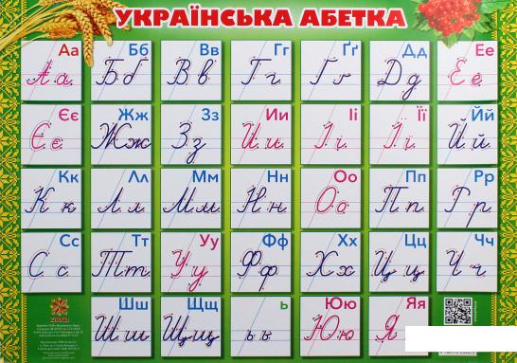
5 | Дизайн і технології | 28.04 | Люби і бережи природу. Аплікація «Метелик».  Альбом с. 56-60
ЧЕТВЕР
1 | Навчання грамоти | 29.04 | Ознайомлення з підручником «Післябукварик». Вправи для розвитку навички читання. Опрацювання твору «Книжковечір». Відповідати на запитання.  Післябукварик с.4-5 | https://www.youtube.com/watch?v=CRLpq1Ke8a8&ab_channel=LearningUa
2 | Математика | 29.04 | Додавання виду 30 + 26, 3 + 26.  Підручник с.105, письмово № 5, 6
4 | Навчання грамоти | 29.04 | Абетка. Звуки і букви. Записати слова за абеткою.  Післябукварик с. 6-7 | https://www.youtube.com/watch?v=8hWBr6f9x8k&ab_channel=LearningUa
4 | ОТМ | 29.04 | Як створюють мистецтво.  Альбом с. 73 - 75 | https://www.youtube.com/watch?v=qsxN6PDeRMo&ab_channel
П’ЯТНИЦЯ
1 | Фізична культура
2 | Математика | 30.04 | Додавання виду 30 + 26, 3 + 26.  Зошит с. 51
3 | Навчання грамоти | 30.04 | Опрацювання твору «Діти з бешкетної вулиці» А. Ліндгрен.  Післябукварик с. 8-9, відповісти на питання
4 | Навчання грамоти | 30.04 | Голосні звуки. Склад. Наголос. Слова близькі за значенням.  Післябукварик с.10 -11 | https://www.youtube.com/watch?v=KcfGAVFn_40&ab_channel=LearningUa  https://www.youtube.com/watch?v=cw_u-b9fqCs&ab_channel
5 | Російська мова | 30.04 | Звуки речи. Гласные и согласные звуки.  Учебник с.98 - 101 | https://www.youtube.com/watch?v %B0BilimLand  https://www.youtube.com/watch?v

